参加网上应征报名程序
2017年全国征兵网网上登记报名已于1月10日开始。全国广大适龄男青年可登录全国征兵网进行兵役登记和应征报名，之后根据兵役机关安排进行实地初审初检。

编者语：打开全国征兵首页，不妨了解下征兵政策和报名条件（例如：报名年龄、身体条件规定等）。

1. 开始
在全国征兵网（http://www.gfbzb.gov.cn/）首页右侧，点击“兵役登记（男兵）”；女生就点下面的“应征报名（女兵）”。
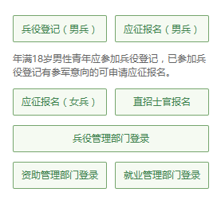
编者语：有些小伙伴看到这么多的菜单就有些懵了，其实不用紧张，如果你是第一次来的男生，直接从“兵役登记（男兵）”进入页面就可以了；否则就从“应征报名（男兵）”进入页面；如果想报名直招士官，就从“直招士官报名”进入页面，不过，今年的士官直招貌似还没开始 -_-!!

接下来的界面出现了：
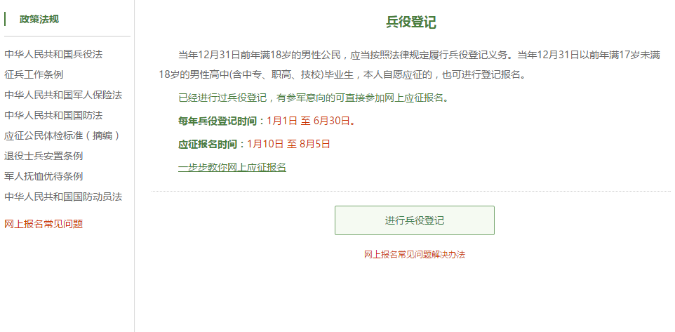
在这个页面中，会告知我们报名时间以及参军的政策说明，建议看后，点击“进行兵役登记”，迈出你军旅生涯的第一步吧！
小建议：推荐看下征兵网页脚上的：帮助中心，对各种疑问都有较为详细的解答。

2. 登入系统
什么情况？点击之后发现竟然打开了一个新的页面要求登录？没有注册过账号，怎么登录？！这个时候你只需要在页面上点击“注册”按钮去注册一个学信网账号后进行登录就行了。
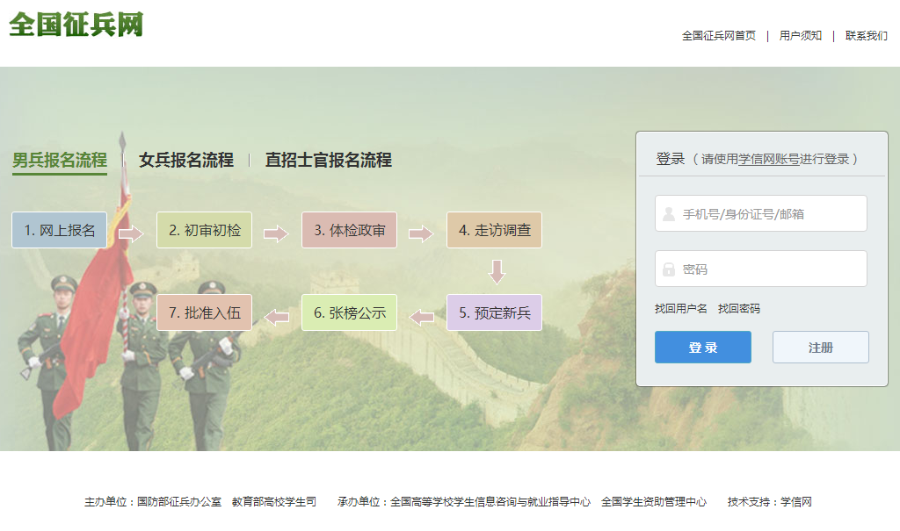
编者语：注册学信网账号必须实名，一定要用真实姓名和身份证认真填写，兵役机关将对有效信息进行审核。
登录系统以后，是一个崭新的页面，这个时候我们就需要兵分两路啦！曾经报过名的小伙伴可以直接点击左侧的“往年报名信息”进行信息的更新和补完。而没报过名的小伙伴们就可以点击右侧的“开始兵役登记”进行报名工作啦！
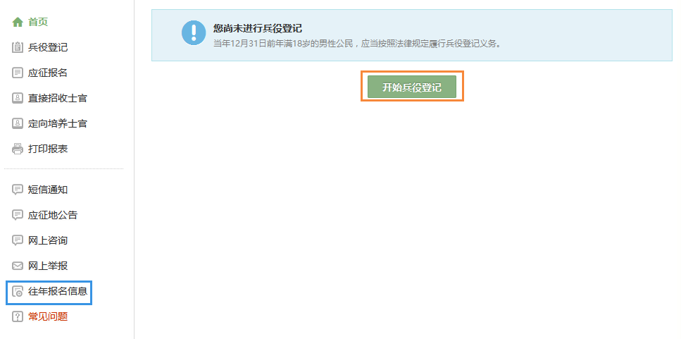

3. 填写信息
开始报名你会发现跟所有的软件安装一样，会让你阅读一大篇的使用说明。小编十分不建议你跟安装软件一样，直接点确定。在这个时候请详细阅读 详细阅读 详细阅读（重说三）兵役登记须知。了解自己的各方面情况是否达标，这能避免后续工作出现的很多麻烦哦！
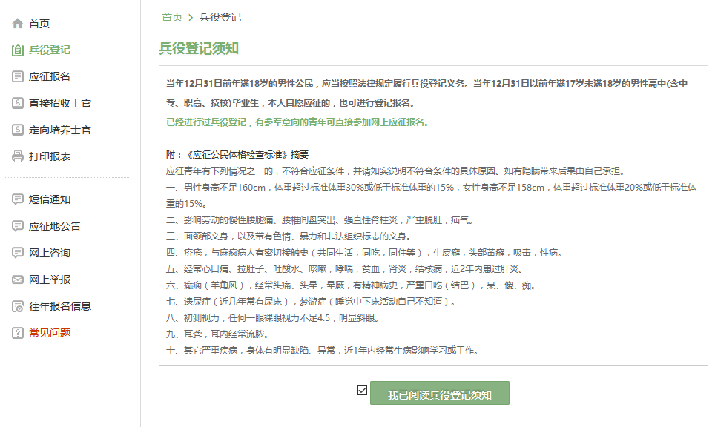
点击“我已阅读兵役须知”之后，你的面前会出现一张很大很大的表格，仔细一看可以知道这个表格分为了“基本信息”“学业信息”“家庭信息”“参军信息”四大类。
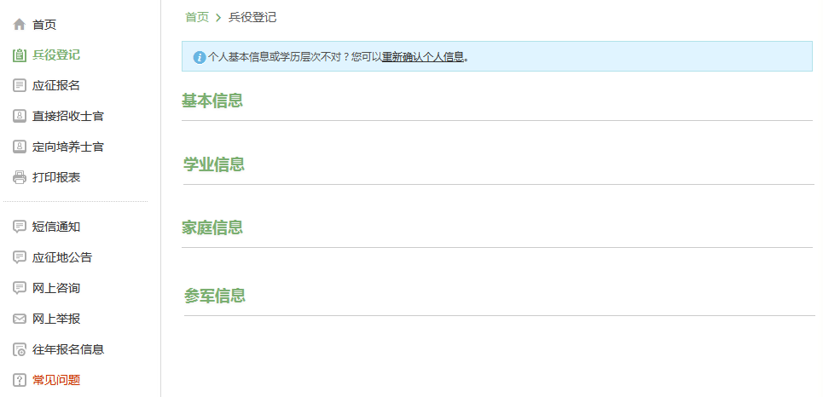
表格会自动从你学信网账号中调取相关信息进行填写，如果你发现内容不对，也可以根据提示及时进行修改。在填写完成所有需要的信息之后，你会发现页面的最下方会出现两个小按钮，分别是：“兵役登记并参加2017年应征报名”和“仅兵役登记，不参加2017年征兵报名”。那么这分别是什么意思呐？有的小伙伴如果不明白的话，那么小编来告诉你，它们的意思就是字面上的意思（都写得这么明白了好吗）！

如果今年想入伍的小伙伴，就请选择左侧按钮。如果想此后的年份再入伍的小伙伴，就请选择右侧的按钮！
编者语：看到左侧那么多菜单也不用紧张，只需按照右侧内容的提示一步步来，是绝对没有错的。
根据上面的步骤，小编已经完成了今年的预征报名工作，有想来到部队的小伙伴就赶紧跟着小编行动起来吧！

驻美兰区各高中学校高三应届毕业男生填写“应征入伍地” 选择
学校名称 | 应征入伍地选择
海口实验中学（高中部） | 美兰区蓝天街道武装部
海口市第四中学 | 美兰区白龙街道武装部
海口市第二中学 | 美兰区海甸街道武装部
海师大附中高中部 | 美兰区灵山镇武装部
灵山中学 | 美兰区灵山镇武装部
华兴中学 | 美兰区人民街道武装部
山高中学 | 美兰区白龙街道武装部

“应征入伍地”选择在学校所在地的镇、街道武装部的理由
一是报考军校政治考核的需要。在美兰区范围内各高中的学生（男、女）报考军校的政治考核，是由美兰区人民武装部组织实施的。
二是上大学报到前开具兵役登记信息的需要。从2016年开始，大学在录取新生（男）报到时，全部都要携带有兵役机关（武装部）盖章确认的兵役登记证明（有些2016年上大学时没有携带兵役登记证明的，今年春节放假都回到美兰区武装部补办），在美兰区范围内各高中的学生上大学报到时携带的兵役登记证明，是由美兰区人民武装部盖章确认的。
三是便于美兰区人民武装部审核发放兵役登记证的需要。根据国防动员部的要求，2017年，海南省人民政府征兵办公室统一制作了《兵役登记证》，在美兰区范围内的高校、高中、中专学校的在校学生兵役登记由美兰区人民武装部确认后签发《兵役登记证》。
同学们在国防部征兵网上兵役登记的“应征入伍地”如果没有选择在学校所在地的镇、街道武装部（美兰区XXX镇或街道人民武装部），美兰区人民武装部在全国征兵网上就查询不到该同学的兵役登记信息，在办理报考军校生（国防生）政治考核、审核发放兵役登记证（兵役登记证明）时还需要更改到学校所在地的镇街武装部。
部分同学高中毕业选择参军入伍（不上大学），如果户口不在美兰区（含桂林洋、三江农场）或是家庭不常住美兰区（含桂林洋、三江农场）的，在本次兵役登记审核后再把入伍地更改为户口所在地的武装部。

咨询电话：美兰区人民武装部朱贵权部长 13976570060 65349623

